(时间：60分钟，总分：100分)
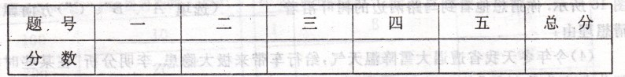
一、填空题(每空1分。共22分)
1．如图1所示，同学们正在参加升旗仪式，升旗手在地上向下拉绳子，国旗就在雄壮
的国歌声中冉冉升起．旗杆的顶端装有一个__________，它的作用是__________________
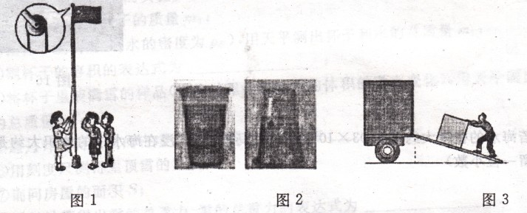
_______________________．同学们看到国旗升起是以__________________为参照物的．

2．物理考试作图时，小亮画错了一个地方，用橡皮轻轻擦，没擦干净，用力擦才擦干
净．这是通过增大______________的方法来增大橡皮与纸之间的

3．某市甲型H1N1流感疑似病例和确诊病例，都要被送到专业医院的“负压病房”进
行医学隔离观察和治疗，以防止病毒扩散．你对“负压”两字的含义猜想是：病房内的大气
压强_____________ (选填“大于”、“小于”或“等于”)外界的大气压强．医院里密封在钢瓶中的氧气使用一段时间后，瓶内氧气的质量_____________，体积_____________，密度
_____________．(选填“变大”、“变小”或“不变”)

4．如图2所示一未装满橙汁的密闭杯子，先正立放在桌面上，然后反过来倒立在桌面
上，杯子对桌面的压力___________，杯子对桌面的压强____________；橙汁对杯底的压强
_____________，橙汁对杯底的压力_____________．(选填“变大”、“变小”或“不变”)

5．国庆节期间，妈妈带小芳到白云山旅游．当她们乘坐的缆车缓慢匀速上升时，小芳
的重力势能____________，动能____________，机械能____________(选填“增大”、“减小”或“不变”)．

6．如图3所示，小明用200N的力。沿着高lm、长3m的斜面，将重480N的箱子推到
车上，在这个过程中，小明做的功是____________ J，斜面的机械效率是____________小明
使用斜面的目的是为了省____________．(选填“力”或“功”)

7．10月9日，北京时间19点37分，美国LCROSS探测器以5600英里的时速对月
球进行撞击．通过撞月数据显示，月球上存在水．探测器绕月飞行时运动状态___________
(选填“改变”或“不变”)．1英里=1．609千米，它的撞击速度为____________ m／s．(保留整数)

8．让足球和铅球都静止在地面上，足球轻轻一踢就能运动起来，但要使铅球运动起
来却不那么容易，请你分析以上情景，提出一个你认为应该探究的问题：___________
_______________________________________________________。

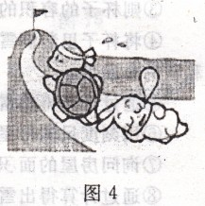
二、选择题(每题3分，共30分．)
9．你一定听说过《龟兔赛跑》的寓言故事吧?如图4所示，乌
龟和兔子同时从起点跑出，兔子在远远超过乌龟后，便骄
傲地睡大觉．当它睡醒后才发现：乌龟已经爬到了终点．关
于这个赛跑过程，下列说法不正确的是 ( )
A．兔子在睡觉时一定是静止的
B．乌龟在比赛时相对地面是运动的
C．开始，兔子的速度大于乌龟的速度
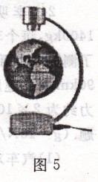
D．乌龟的平均速度比兔子的平均速度大

10．熟透的苹果从树上落下来，对比下列说法中正确的是 ( )
A．地球对苹果的引力大于苹果对地球的引力
B．地球对苹果的引力小于苹果对地球的引力
C．地球对苹果的引力等于苹果对地球的引力
D．地球对苹果的引力和苹果对地球的引力是一对平衡力

11．科技馆有一个磁悬浮地球仪，当它静止在如图5所示位置时，地球
仪竖直方向的受力分析(不计空气浮力)正确的是 ( )
A．不受力 B．重力与磁力平衡 C．磁力大于重力 D．只受磁力

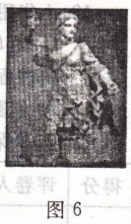
12．“会挽雕弓如满月，西北望，射天狼”的诗句表达了苏轼为国御敌
立功的壮志．在射箭的过程中，下列说法不正确的是( )
A．箭射出去时是弓的弹性势能转化为箭的动能
B．箭射出去能继续前进是由于惯性大于空气的阻力
C．箭最终会落到地上是因为受到了重力的作用
D．弓如“满月”说明力可以改变物体的形状

13．洛阳市新区博物馆进行了秦汉一罗马文明展．如图6所示，小红看
到一个大理石雕像的大小跟真人差不多，大理石的密度是．则它的
质量约为( )
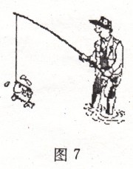
A．1．8kg B．18kg C．180kg D．1800kg

14．如图7所示，一个人正在钓鱼，有关说法不正确的是( )
A．钓鱼竿是一种费力杠杆
B．钓鱼竿是一种省距离杠杆
C．钓鱼线对钓鱼杆的拉力就是鱼的重力
D．鱼离开水后，失去了水的浮力，使人感觉鱼变“重”了

15．下列设施和器具中，不是利用连通器原理来工作的是( )
A．壶盖上有小孔的紫砂壶
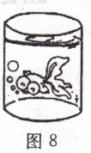
B．探究液体压强特点的压强计
C．排水渠通过公路的涵洞
D．长江三峡的船闸

16．如图8所示，对于水中正在上升的气泡，下列说法正确的是( )
A．气泡受到水的压强变小、浮力变小
B．气泡受到水的压强变大、浮力变大
C．气泡受到水的压强变大、浮力变小
D．气泡受到水的压强变小、浮力变大
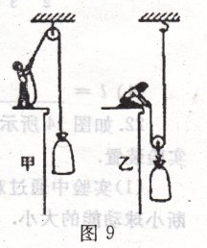
17．如图9所示是工人师傅往高处运送货物的两种方法．物重
均为500N，滑轮重均为10N，不计摩擦和绳重，下列说法正
确的是 ( )
A．甲图中的拉力等于乙图中的拉力
B．甲图中的机械效率小于乙图中的机械效率
C．甲图中的拉力小于乙图中的拉力
D．甲图中的机械效率大于乙图中的机械效率

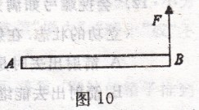
18．小华用力抬起放在水平地面上的一根粗细均匀的钢管
B端，F始终与钢管垂直，如图10所示，则在抬起钢管
的过程中 ( )
A．F逐渐变小 B．F逐渐变大
C．F保持不变 D．F先变大后变小

三、作图题(第19题3分，第20题4分。共7分)
19．请在图11中画出被踢出的足球的受力示意图．(不计空气阻力)

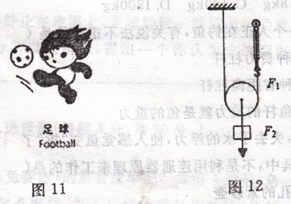
20．动滑轮实质上是一个省力杠杆，请在图12作出动力和阻力的力臂

四、实验探究题(第21题6分，第22题9分，第23题6分·共21分)
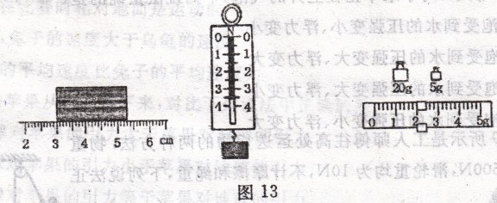
21．观察图13，按要求填空．
(1) =cm_____________ (2)G=_____________ N (3)m==_____________g

22．如图14所示，是“研究动能的大小与哪些因素有关”的
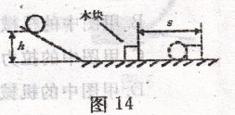
实验装置．
(1)实验中通过观察_____________的大小，来判
断小球动能的大小．

(2)实验中为了研究动能大小与质量的关系，需要控制小球撞击时的速度不变，具体
的控制方法是______________________________________________
(3)质量和速度谁对动能的影响较大呢?小文所在的物理兴趣小组借助速度传感器
和其他仪器得出了两组数据如表一和表二所示．
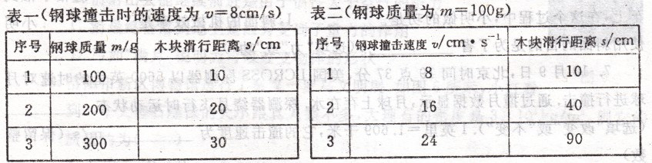
分析这两组数据可以得出：________________对物体的动能影响较大．依据是________________________________。

23．冬季大雪造成很多房屋垮塌．屋顶的雪到底有多重?竟然能把屋顶压塌，小明同
学找来器材进行测量．他的实验步骤如下：
①用天平测出空杯子的质量，
②在杯子里装满水(水的密度为p_{水})，用天平测出杯子和水的总质量；
③则杯子的容积的表达式为________________；
④将杯子里装满雪的样品(操作过程中忽略雪的体积的微小变化)，用天平测出杯子
和雪的总质量；
⑤通过计算得出雪的密度，雪的密度的表达式为________________
⑥用刻度尺测得星顶雪的厚度
⑦询问房屋的面积S；
⑧通过计算得出雪的总重力．雪的总重力的表达式为________________

五、综合应用题(第24题11分。第25题9分。共20分．)
24．李明家买了一辆汽车，汽车的质量为
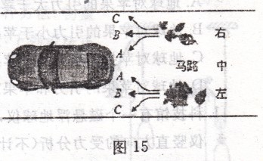
1400kg，每个车轮与地面的接触面积为0．05m．为
了测试汽车百公里的油耗，李明的爸爸驾驶着车以
90km/h的速度在平直公路上匀速行驶，所受的阻
力约为2×10N．请运用所学的知识解答下列问
题．(g===10N／kg)
(1)汽车对地面的压强大约是多少?

(2)汽车行驶时发动机的功率是多大?

(3)李明发现这种现象：汽车在马路上快速驶过以后，马路两边的树叶会随风飘动，如
图15所示．你猜想他看到马路两边的树叶沿着__________ (选填“A”、“B”、“C”)方向飘动；
猜想理由：_____________________________________________。

(4)今年冬天我省遭遇大雪降温天气，给行车带来极大隐患．李明分析“在某些时段，
部分高速公路封闭”的原因是：___________________________________________________
____________________________________________________________________。

25．目前，位于印度洋海域的亚丁湾、索马里海盗活动猖獗，我国海军已派出四批妒航
编队赴该区域执行护航任务．图16所示是第四批护航编队的首舰“马鞍山”号，它是我国
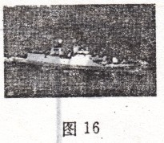
研发和制造的第一代隐身导弹护卫舰．(g=10N／kg)
(1)“马鞍山号”的满载排水量为3900 t，它满载航行时受到的
浮力是多大?

(2)若海水的密度大约是1．03×10kg／m，“马鞍山号”浸在海水中的体积大约是多
少?(保留一位小数)

(3)在不同海域．舰船航行时的“吃水”深度也不同，请你运用物理知识简述其原因。

